Лабораторная работа 1 Большие языковые модели в предметной области ВКР
Дисциплина «Прикладные задачи машинного обучения»
Сбор реальных данных: карточки мониторов DNS
Автор: Тимофеев К Ю, группа ПМ23-5, Финансовый университет

Цель этапа
Собрать реальные карточки мониторов с сайта DNS. Описание товара будет входом модели, а таблица характеристик — слабой разметкой для наборов real-val (подбор параметров) и real-test (итоговая оценка).

Источник данных
Сайт и категория. DNS (dns-shop.ru), категория «Мониторы». Собираются только товары в наличии: при включённом фильтре «в наличии» на 15.10.2026 в категории найдено 680 товаров (без фильтра в категории 1 685).
Единица наблюдения. Карточка товара. Вход модели — текст описания, эталон — таблица характеристик (атрибут → значение).
Особенность разметки. Таблица характеристик заполнена продавцом, а не размечена вручную, поэтому это слабая разметка. В эталон попадают только значения, которые действительно есть в тексте описания, а если значения в тексте нет, эталоном служит null. Часть карточек будет проверена вручную. Похожая проблема описана в обзоре литературы для набора MAVE [3, 5].
Поля записи. Для каждой карточки сохраняются: url, code (код товара), title (название), category (путь категории), description (текст описания) и specs (словарь «параметр → значение» из таблицы характеристик).

Как собирались данные
Для сбора написан юзерскрипт Tampermonkey «DNS cards saver» (версия 0.5). Он работает в обычном браузере автора на открытых страницах DNS, без входа в аккаунт. В правом нижнем углу страницы скрипт показывает панель: число сохранённых карточек из целевых 500, число собранных ссылок, число пропущенных карточек и кнопки «Авто / Стоп», «JSON» и «Сброс» (рисунки 1–3). Код и промпт приведены в приложении А.
1. Ссылки. На странице категории скрипт берёт ссылки на товары из списка и оставляет только адреса вида /product/<код>/<название>/ без параметров запроса и без дублей. Чтобы список подгрузился целиком, использован вспомогательный скрипт прокрутки (приложение Б): он удаляет из страницы уже просмотренные карточки, чтобы браузер не тормозил. Ссылки к этому моменту уже сохранены. Выдача при этом открыта с фильтром «в наличии».
2. Чтение карточки. Раз в 1,5 секунды скрипт пробует прочитать открытую карточку. Он раскрывает свёрнутый блок характеристик (по умолчанию видна только часть таблицы) и считывает описание, таблицу характеристик, код, название и категорию (рисунки 2 и 3).
3. Отбор. Если в карточке есть пометка, что товара нет в наличии, она сразу пропускается. Остальные карточки сохраняются, если описание не короче 200 символов и есть характеристики. Если за 10 попыток (около 15 секунд) условие не выполнено, ссылка помечается как пропущенная.
4. Режим «Авто». После сохранения или пропуска скрипт через случайную паузу 2–4 секунды открывает случайную необработанную ссылку из списка и останавливается, когда сохранено 500 карточек.
5. Выгрузка. Кнопка «JSON» скачивает массив карточек в файл dns_cards_<N>.json. Пока данные собираются, они хранятся в localStorage браузера.
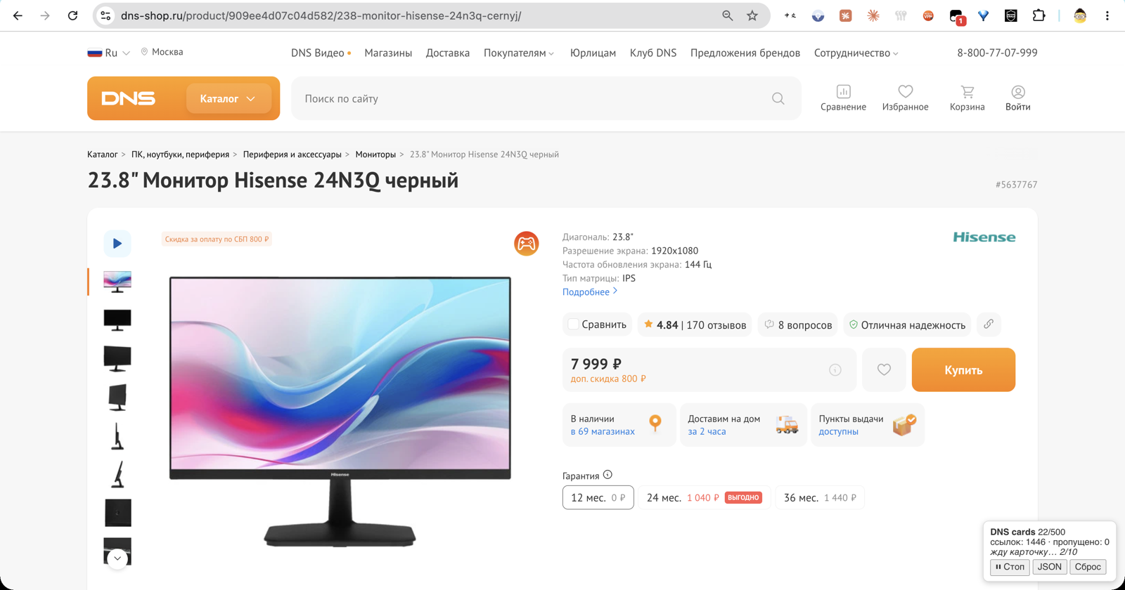
Рисунок 1 — Карточка товара с панелью скрипта: идёт ожидание загрузки карточки (2 попытки из 10)
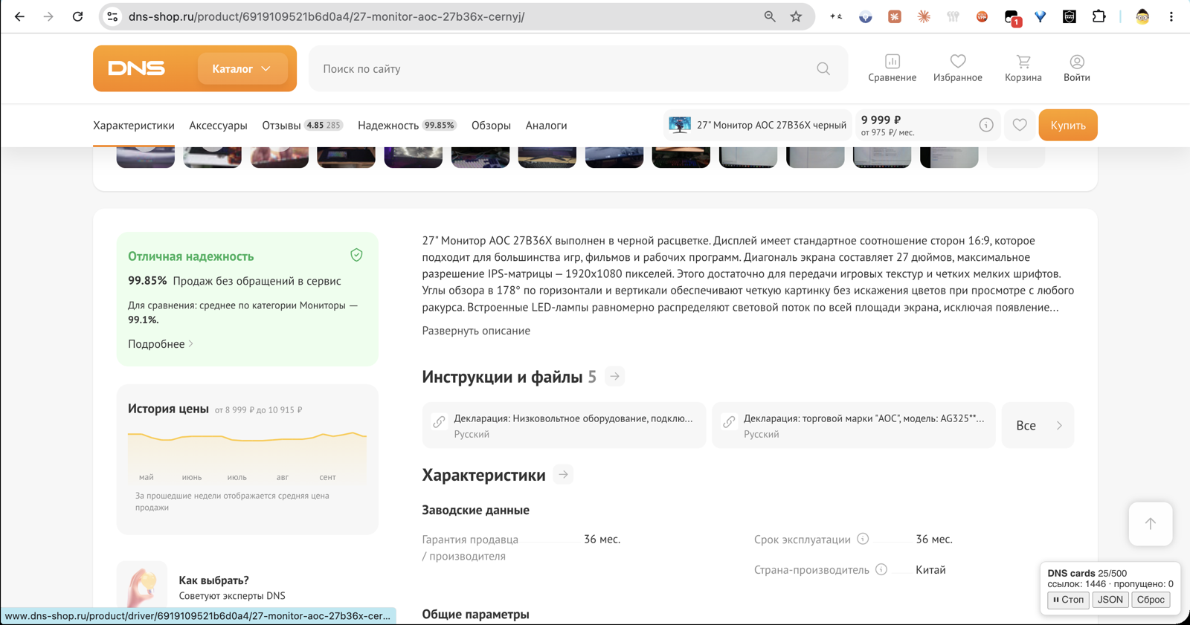
Рисунок 2 — Блок описания товара (вход модели) и начало раздела «Характеристики»
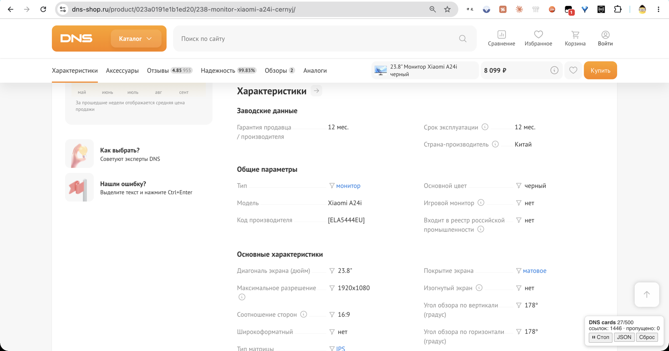
Рисунок 3 — Раскрытая таблица характеристик (эталон для проверки)

Параметры скрипта
Параметры заданы константами в начале скрипта (таблица 1).
Таблица 1 — Параметры юзерскрипта
Параметр | Значение | Смысл
TARGET | 500 | сколько карточек нужно собрать
MIN_DESC | 200 символов | карточки с более коротким описанием не сохраняются
MAX_TRIES | 10 | число попыток чтения карточки (каждая через 1,5 с) до пропуска
PAUSE | 2–4 секунды | случайная пауза перед переходом к следующей карточке
dns_links | localStorage | массив собранных ссылок
dns_cards | localStorage | сохранённые карточки (словарь по ссылке)
dns_skipped | localStorage | ссылки, которые пропущены
dns_auto | localStorage | флаг режима «Авто»

Использование ИИ
Скрипт сбора карточек и вспомогательный скрипт прокрутки написаны с помощью ИИ-ассистента (Claude) по описанию, которое составил автор. Полный текст запроса и код приведены в приложении А. Код запускался автором на реальных страницах DNS (рисунки 1–3). В заголовке самого юзерскрипта также указано, что он написан с помощью ИИ.

Условия и ограничения сбора
robots.txt. Файл прочитан 15.10.2026. Для всех роботов в нём запрещены адреса с параметрами запроса (кроме ?page= и ?city), раздел /product/*/*/description, корзина, оформление заказа, поиск и ряд служебных разделов; Crawl-delay не задан. Адреса карточек вида /product/<код>/<название>/ и страницы категорий не запрещены. Скрипт обрезает параметры запроса у всех ссылок и не открывает запрещённые разделы.
Способ сбора. Сбор идёт из обычного браузера, без входа в аккаунт и с паузой 2–4 секунды между карточками. Защита сайта от автоматических запросов не обходится.
Хранение. Данные используются только в учебной работе. Тексты описаний в репозитории не публикуются: папка data/ добавлена в .gitignore. В репозиторий попадают скрипты (папка scraping/) и список идентификаторов и ссылок.
Ограничения данных.
1. Слабая разметка: значения в таблице характеристик не проверены вручную.
2. Полнота списка: карточки выбираются случайно, но только среди собранных ссылок, а не среди всех товаров категории. Если выдача подгрузилась не целиком, часть каталога в выборку попасть не может. Полнота списка указана в разделе «Состояние на момент отчёта», состав выборки (бренды, диагонали, цены) нужно описать в паспорте данных.
3. Только товары в наличии: в выборку не попадают товары, снятые с продажи или временно отсутствующие.
4. Отсев по длине: карточки с описанием короче 200 символов не сохраняются, поэтому выборка смещена к карточкам с развёрнутым описанием.
5. Почти-дубликаты: модели одной серии, отличающиеся цветом или размером, могут быть очень похожи по тексту. Перед разбиением на real-val и real-test они удаляются (косинусная близость символьных n-грамм TF-IDF не ниже 0,97).

Выбросы и нетипичные карточки
В собранных данных ожидаются выбросы и нетипичные карточки, которые могут искажать оценку качества. Они будут искаться на этапе анализа данных (задание 2). Планируются такие проверки:
1. Не мониторы. В категорию могут попасть товары другого типа. Признак: значение параметра «Тип» в таблице характеристик отличается от «монитор».
2. Длина описания. Очень длинные описания и описания у нижней границы (около 200 символов) сравниваются с остальными по распределению длины.
3. Число характеристик. Карточки, где характеристик заметно меньше или больше обычного, проверяются отдельно.
4. Необычные значения. Редкие диагонали, разрешения и частоты (например, очень большая диагональ, очень высокая частота, изогнутые и сверхширокие экраны) проверяются на ошибки в таблице.
5. Расхождения текста и таблицы. Значение в описании не совпадает со значением в таблице характеристик либо в тексте указан параметр, которого нет в таблице.
6. Шаблонные описания. Описания, почти одинаковые у разных товаров, ищутся по близости текстов (та же мера, что и для дубликатов).
Найденные карточки автоматически не удаляются: они получают пометку. Качество моделей считается и на всех карточках, и без отмеченных выбросов, чтобы было видно, насколько результат от них зависит.

Состояние на момент отчёта
Сбор повторяется с фильтром «в наличии» и версией скрипта 0.5 (случайный выбор карточек, пропуск товаров не в наличии). Скриншоты на рисунках 1–3 сняты на предыдущем запуске и показывают интерфейс скрипта. Итоговое число ссылок и сохранённых карточек будет указано после завершения сбора.

Дальнейшие шаги
1. Удалить почти-дубликаты, найти выбросы и описать состав выборки.
2. Разбить карточки на real-val и real-test; real-test открывается один раз для итоговой оценки.
3. Вручную проверить 150–300 карточек и посчитать долю расхождений между текстом и таблицей характеристик.
4. Оформить паспорт данных (задание 2): источник, единица наблюдения, объём, пропуски, дубликаты, проблемы качества.

Список источников
Нумерация такая же, как в отчёте по заданию 1.
3. Yang, Wang, Yu, Kulkarni, Sanghai, Shu, Elsas, Kanagal. MAVE: A Product Dataset for Multi-source Attribute Value Extraction // WSDM, 2022. URL: https://research.google/pubs/mave-a-product-dataset-for-multi-source-attribute-value-extraction/
5. Brinkmann, Shraga, Bizer. ExtractGPT: Exploring the Potential of Large Language Models for Product Attribute Value Extraction // iiWAS, 2024 (препринт arXiv, 2023). URL: https://arxiv.org/abs/2310.12537

Приложение А. Промпт и код юзерскрипта

А.1. Промпт
Напиши userscript для Tampermonkey на сайт https://www.dns-shop.ru/*.
Цель — собрать датасет карточек товаров для ВКР (описание + характеристики).

Требования:
1. Простой код: одна IIFE, мало функций, без библиотек и лишних настроек.
Константы вверху: TARGET = 500 (сколько карточек нужно),
MIN_DESC = 200 (минимальная длина описания), MAX_TRIES = 10,
PAUSE = [2000, 4000] мс.
2. Хранение в localStorage (JSON): dns_links — массив ссылок,
dns_cards — объект {url: карточка}, dns_skipped — массив ссылок,
dns_auto — флаг автообхода.
3. Страница выдачи/каталога (не /product/): собирать ссылки на товары
из `.catalog-product a[href*="/product/"]`, оставлять только вида
/product/<hex>/<slug>/, отрезать ?query и #hash, без дублей.
4. Карточка товара (/product/<hex>/): раз в 1.5 с пытаться сохранить:
- если блок `.product-card__characteristics` ещё placeholder
(класс `product-card__characteristics_placeholder`) — прокрутить к нему;
- если есть `.product-characteristics_collapsed` — нажать
`.product-characteristics__expand` («Все характеристики») и подождать;
- описание: innerText `.product-card-description__text-description`;
- характеристики: каждая `.product-characteristics__spec` →
{`.product-characteristics__spec-title`: `.product-characteristics__spec-value`};
- ещё code (`.product-card-top__code`), title (`.product-card-top__title`),
category (ссылки `.product-card__breadcrumbs a` без «Каталог», через « / »).
Если товара нет в наличии (в блоках `.product-card-top` или `.product-buy`
есть «нет в наличии» / «нет в продаже» / «снят с продажи» / «закончился» /
«временно отсутствует») — сразу добавить ссылку в dns_skipped, не сохранять.
Сохранять, если описание ≥ MIN_DESC и есть характеристики.
После MAX_TRIES неудачных попыток — добавить ссылку в dns_skipped.
5. Режим «Авто»: после сохранения/пропуска через случайную паузу PAUSE
открыть СЛУЧАЙНУЮ ссылку из dns_links, которой нет ни в карточках,
ни в пропущенных (не по порядку списка). Остановиться на TARGET.
6. Панель в правом нижнем углу: «DNS cards N/TARGET», число ссылок
и пропущенных, статус ожидания; кнопки «▶ Авто / ⏸ Стоп»,
«JSON» (скачать массив карточек как dns_cards_<N>.json),
«Сброс» (с confirm, очищает все ключи).
7. Комментарии в коде — короткие, по-русски.

А.2. Код юзерскрипта DNS cards saver (версия 0.5)
// ==UserScript==
// @name DNS cards saver
// @namespace vkr1_attributes
// @version 0.5
// @description Сохраняет карточки DNS (описание + характеристики) для ВКР. Написан с помощью ИИ.
// @match https://www.dns-shop.ru/*
// @grant none
// @run-at document-idle
// ==/UserScript==
(() => {
const TARGET = 500; // сколько карточек нужно
const MIN_DESC = 200; // короче описание — карточка не нужна
const MAX_TRIES = 10; // столько тиков (по 1.5 с) ждём загрузку карточки
const PAUSE = [2000, 4000]; // пауза перед переходом к следующей карточке, мс

const text = el => (el ? el.innerText.trim() : '');
const load = (k, d) => JSON.parse(localStorage.getItem(k) || d);
const save = (k, v) => localStorage.setItem(k, JSON.stringify(v));
const isProduct = () => /\/product\/[0-9a-f]+\//.test(location.pathname);
const clean = u => u.split(/[?#]/)[0].replace(/(characteristics|opinion)\/?$/, '');

// описание: сам текст, без кнопки «Развернуть описание»
function readDescription() {
return text(document.querySelector('.product-card-description__text-description'));
}

// характеристики: { "Параметр": "Значение" }
function readSpecs() {
const specs = {};
document.querySelectorAll('.product-characteristics__spec').forEach(r => {
const k = text(r.querySelector('.product-characteristics__spec-title'));
const v = text(r.querySelector('.product-characteristics__spec-value'));
if (k) specs[k] = v;
});
return specs;
}

// характеристики свёрнуты (видно ~14 штук) — раскрываем все
function expandSpecs() {
const block = document.querySelector('.product-card__characteristics');
if (!block || block.classList.contains('product-card__characteristics_placeholder')) {
block && block.scrollIntoView({ block: 'center' }); // блок грузится лениво
return false;
}
if (document.querySelector('.product-characteristics_collapsed')) {
const btn = document.querySelector('.product-characteristics__expand');
btn && btn.click();
return false;
}
return true;
}

// товара нет в наличии: пометка в верхнем блоке карточки или в блоке покупки
function outOfStock() {
const t = [...document.querySelectorAll('.product-card-top, .product-buy')]
.map(el => el.innerText).join(' ').toLowerCase();
return /нет в наличии|нет в продаже|снят с продажи|закончился|временно отсутствует/.test(t);
}

function readCard(url) {
const crumbs = [...document.querySelectorAll('.product-card__breadcrumbs a')]
.map(a => a.innerText.trim()).filter(Boolean);
return {
url,
code: text(document.querySelector('.product-card-top__code')),
title: text(document.querySelector('.product-card-top__title')),
category: crumbs.slice(1).join(' / '), // без «Каталог»
description: readDescription(),
specs: readSpecs(),
};
}

// ссылки со страницы выдачи / каталога
function saveLinks() {
const now = [...document.querySelectorAll('.catalog-product a[href*="/product/"]')]
.filter(a => /\/product\/[0-9a-f]+\//.test(a.pathname)).map(a => clean(a.href));
const old = load('dns_links', '[]');
const all = [...new Set([...old, ...now])];
if (all.length !== old.length) save('dns_links', all);
}

function nextLink() {
const cards = load('dns_cards', '{}');
const skipped = load('dns_skipped', '[]');
const left = load('dns_links', '[]').filter(u => !cards[u] && !skipped.includes(u));
return left[Math.floor(Math.random() * left.length)]; // случайная из оставшихся
}

let leaving = false;
function goNext() {
if (leaving || !load('dns_auto', 'false')) return;
if (Object.keys(load('dns_cards', '{}')).length >= TARGET) return save('dns_auto', false);
const url = nextLink();
if (!url) return;
leaving = true;
const ms = PAUSE[0] + Math.random() * (PAUSE[1] - PAUSE[0]);
setTimeout(() => (location.href = url), ms);
}

// автосохранение открытой карточки
const tries = {};
function tick() {
if (!isProduct()) { saveLinks(); return render(); }
const url = clean(location.href);
const cards = load('dns_cards', '{}');
const skipped = load('dns_skipped', '[]');
if (cards[url] || skipped.includes(url)) { render(); return goNext(); }
if (outOfStock()) { // не в наличии — сразу пропускаем
skipped.push(url);
save('dns_skipped', skipped);
render('нет в наличии — пропуск');
return goNext();
}

tries[url] = (tries[url] || 0) + 1;
const ready = expandSpecs();
const card = readCard(url);
const ok = ready && card.description.length >= MIN_DESC && Object.keys(card.specs).length > 0;

if (ok) {
cards[url] = card;
save('dns_cards', cards);
} else if (tries[url] >= MAX_TRIES) {
skipped.push(url); // нет описания или характеристик — пропускаем
save('dns_skipped', skipped);
} else {
return render(`жду карточку… ${tries[url]}/${MAX_TRIES}`);
}
render();
goNext();
}

function download() {
const data = Object.values(load('dns_cards', '{}'));
const a = document.createElement('a');
a.href = URL.createObjectURL(new Blob([JSON.stringify(data, null, 1)], { type: 'application/json' }));
a.download = `dns_cards_${data.length}.json`;
a.click();
}

function reset() {
if (!confirm('Удалить все сохранённые карточки и ссылки?')) return;
['dns_cards', 'dns_links', 'dns_skipped', 'dns_auto'].forEach(k => localStorage.removeItem(k));
render();
}

// панель
const box = document.createElement('div');
box.style.cssText = 'position:fixed;right:12px;bottom:12px;z-index:99999;background:#fff;'
+ 'border:1px solid #ccc;border-radius:8px;padding:8px 10px;font:13px sans-serif;'
+ 'box-shadow:0 2px 8px rgba(0,0,0,.2);max-width:260px';
document.body.appendChild(box);

function button(label, fn) {
const b = document.createElement('button');
b.textContent = label;
b.style.cssText = 'margin:4px 4px 0 0;padding:2px 6px;cursor:pointer';
b.onclick = fn;
return b;
}

function render(status = '') {
const n = Object.keys(load('dns_cards', '{}')).length;
const links = load('dns_links', '[]').length;
const skipped = load('dns_skipped', '[]').length;
const auto = load('dns_auto', 'false');
box.innerHTML = `<b>DNS cards</b> ${n}/${TARGET}<br>ссылок: ${links} · пропущено: ${skipped}`
+ (status ? `<br><i>${status}</i>` : '');
box.append(document.createElement('br'),
button(auto ? '⏸ Стоп' : '▶ Авто', () => {
save('dns_auto', !auto);
if (!auto) isProduct() ? tick() : goNext();
render();
}),
button('JSON', download),
button('Сброс', reset));
}

setInterval(tick, 1500);
tick();
})();

Приложение Б. Скрипт прокрутки списка выдачи
Скрипт запускается в консоли браузера на странице категории. Он прокручивает список до конца и удаляет из страницы старые карточки, оставляя последние 150. Ссылки при этом сохраняет юзерскрипт из приложения А.
// DNS: прокрутить весь список выдачи, в DOM оставлять только последние KEEP карточек
(() => {
const KEEP = 150;
const sleep = ms => new Promise(r => setTimeout(r, ms));
const s = window.__dnsScroll = { done: false, stall: 0, prev: -1, removed: 0, seen: 0 };

document.getElementById('base-footer')?.style.setProperty('display', 'none');

(async () => {
while (!s.done) {
const cards = [...document.querySelectorAll('.catalog-product')];
if (cards.length > KEEP) {
cards.slice(0, cards.length - KEEP).forEach(c => {
c.querySelectorAll('img').forEach(i => i.removeAttribute('src'));
c.remove();
s.removed++;
});
}
const all = document.querySelectorAll('.catalog-product');
all[all.length - 1]?.scrollIntoView({ block: 'end' });
window.scrollBy(0, 500);
await sleep(1500);

s.seen = document.querySelectorAll('.catalog-product').length + s.removed;
if (s.seen === s.prev) {
s.stall++;
window.scrollBy(0, -1500);
await sleep(600);
if (s.stall >= 12) s.done = true;
} else s.stall = 0;
s.prev = s.seen;
}
console.log('DNS scroll done:', s.seen, 'cards');
})();
})();
// остановить: window.__dnsScroll.done = true
// прогресс: window.__dnsScroll

